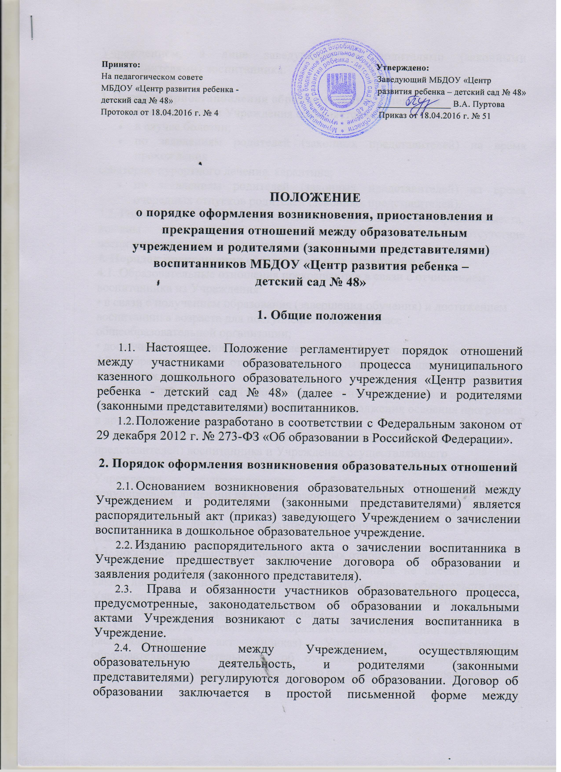
Учреждением, в лице заведующего и родителями (законными представителями) воспитанника.

3. Порядок приостановления образовательных отношений
3.1. За воспитанником Учреждения сохраняется место:
- в случае болезни;
- по заявлениям родителей (законных представителей) на время прохождения
санаторно-курортного лечения, карантина;
- по заявлениям родителей (законных представителей) на время очередных отпусков родителей (законных представителей).
3.2. Родители (законные представители) воспитанника, для сохранения места,
должны предоставить документы, подтверждающие отсутствие воспитанника по уважительным причинам.
4. Порядок прекращения образовательных отношений
4.1. Образовательные отношения прекращаются в связи с отчислением
воспитанника из Учреждения:
• в связи с получением образования (завершения обучения) и достижением
воспитанника возраста для поступления в первый класс
общеобразовательной организации;
• досрочно по основаниям, установленным и. 4.2. настоящего положения.
4.2. Образовательные отношения могут быть прекращены досрочно н следующих случаях:
• по заявлению родителей (законных представителей) воспитанника, в том
числе в случае перевода воспитанника для продолжения освоения программы в другое учреждение;
• по обстоятельствам, не зависящим от воли родителей (законных
представителей) воспитанника и Учреждения осуществляющего
образовательную деятельность, в том числе н случаях ликвидации Учреждения, осуществляющего образовательную деятельность, аннулирования лицензии на осуществление образовательной деятельности:
• отсутствия ребенка более 30 календарных дней (за исключением выходных
и праздничных дней) без уважительной причины, уведомив родителей (законных представителей) об этом.
4.3. Досрочное прекращение образовательных отношений по инициативе
родителей (законных представителей) воспитанника не влечет для него каких- либо дополнительных, в том числе материальных, обязательств перед Учреждением, осуществляющим образовательную деятельность, если иное не установлено договором об образовании.
4.4. Основанием для прекращения образовательных отношений является
распорядительный акт (приказ) Учреждения, осуществляющего образовательную деятельность, об отчислении воспитанника. Права и обязанности участников образовательного процесса, предусмотренные
законодательством об образовании и локальными нормативными актами Учреждения, осуществляющего образовательную деятельность, прекращаются с даты его отчисления из Учреждения.
4.5. Учреждение в случае досрочного прекращения образовательных отношений но основаниям, не зависящий от воли Учреждения, осуществляющей образовательную деятельность, обязана обеспечить перевод воспитанника в другие учреждения, осуществляющие образовательную деятельность, и исполнить иные обязательства,
предусмотренные договором об образовании.
4.6. В случае прекращения деятельности образовательного учреждения, а также в случае аннулирования у него лицензии на право осуществления образовательной деятельности, учредитель образовательного учреждения обеспечивает перевод воспитанников с согласия родителей (законных представителей) в другие образовательные учреждения, реализующие соответствующие образовательные программы.

